**3_2_LCD**



**Programación De Sistemas Embebidos**

Mecatrónica 8°A

**Maestro**: Moran Garabito Carlos

**Alumno:**

* Eduardo Robles Vázquez

**LCD**

**OBJETIVOS**: El alumno deberá realizar la programación de la tarjeta CY8CKIT-059 PSoC para visualizar en la LCD la información impuesta por el profesor.

|  |  |  |  |  |  |
| --- | --- | --- | --- | --- | --- |
| BIT 5 | BIT 4 | BIT 3 | BIT 2 | BIT 1 | LCD |
| 0 | 0 | 0 | 0 | 0 | NOMBRE |
| 0 | 0 | 0 | 0 | 1 | UNO |
| 0 | 0 | 0 | 1 | 0 | DOS |
| 0 | 0 | 0 | 1 | 1 | TRES |
| 0 | 0 | 1 | 0 | 0 | CUATRO |
| 0 | 0 | 1 | 0 | 1 | CINCO |
| 0 | 0 | 1 | 1 | 0 | SEIS |
| 0 | 0 | 1 | 1 | 1 | SIETE |
| 0 | 1 | 0 | 0 | 0 | OCHO |
| 0 | 1 | 0 | 0 | 1 | NUEVE |
| 0 | 1 | 0 | 1 | 0 | DIEZ |
| 0 | 1 | 0 | 1 | 1 | ONCE |
| 0 | 1 | 1 | 0 | 0 | DOCE |
| 0 | 1 | 1 | 0 | 1 | TRECE |
| 0 | 1 | 1 | 1 | 0 | CATORCE |
| 0 | 1 | 1 | 1 | 1 | QUINCE |
| 1 | 0 | 0 | 0 | 0 | DIECISÉIS |
| 1 | 0 | 0 | 0 | 1 | DIECISIETE |
| 1 | 0 | 0 | 1 | 0 | DIECIOCHO |
| 1 | 0 | 0 | 1 | 1 | DIECINUEVE |
| 1 | 0 | 1 | 0 | 0 | VEINTE |
| 1 | 0 | 1 | 0 | 1 | VEINTIUNO |
| 1 | 0 | 1 | 1 | 0 | VEINTIDÓS |
| 1 | 0 | 1 | 1 | 1 | VEINTITRÉS |
| 1 | 1 | 0 | 0 | 0 | VEINTICUATRO |
| 1 | 1 | 0 | 0 | 1 | VEINTICINCO |
| 1 | 1 | 0 | 1 | 0 | VEINTISÉIS |
| 1 | 1 | 0 | 1 | 1 | VEINTISIETE |
| 1 | 1 | 1 | 0 | 0 | VEINTIOCHO |
| 1 | 1 | 1 | 0 | 1 | VEINTINUEVE |
| 1 | 1 | 1 | 1 | 0 | TREINTA |
| 1 | 1 | 1 | 1 | 1 | TREINTAIUNO |

**MARCO TEÓRICO:**

**LCD**

El componente LCD de caracteres contiene un conjunto de rutinas de biblioteca que permiten el uso simple de módulos LCD de una, dos o cuatro líneas que siguen la interfaz estándar de 4 bits Hitachi 44780. El componente proporciona API para implementar gráficos de barras horizontales y verticales, o puede crear y mostrar sus propios caracteres personalizados.

Características

* Implementa el protocolo de chip de controlador de pantalla LCD Hitachi HD44780 estándar de la industria
* Requiere solo siete pines de E / S en un puerto de E / S
* Contiene un editor de caracteres incorporado para crear caracteres personalizados definidos por el usuario.
* Admite gráficos de barras horizontales y verticales

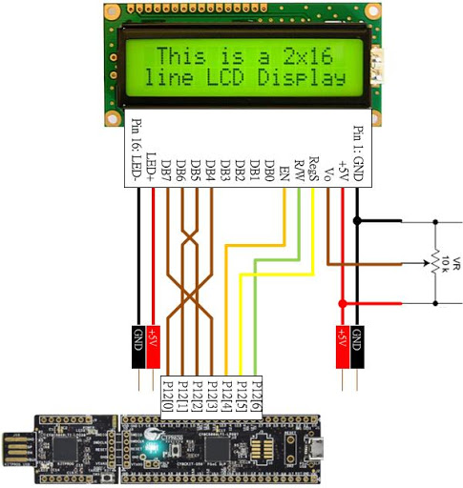

**MATERIALES:**

1. Computadora con software PSoC Creator.
2. Tarjeta CY8CKIT-059 PSoC
3. Potenciómetro
4. Resistencias
5. LCD

**PROCEDIMIENTO:**

1. En el software PSoC Creator crear un nuevo proyecto con las características necesarias para programar la tarjeta CY8CKIT-059 PSoC.

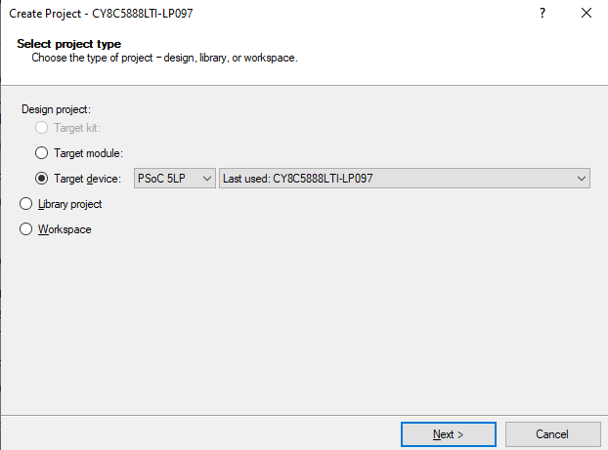

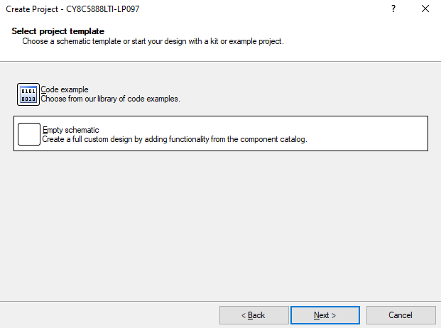

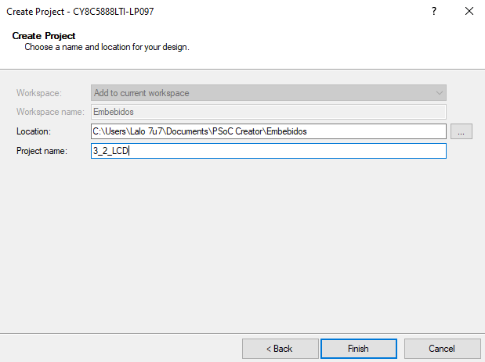

1. Insertar los componentes necesarios para su posterior uso. Una vez hecho esto se puedo construir el proyecto sin problema alguno.

* Primero ingresamos a TopDesign a través del menú que se encuentra en la izquierda.



* En el menú que se encuentra a la derecha podremos escoger los componentes que necesitemos.

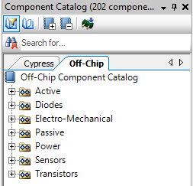

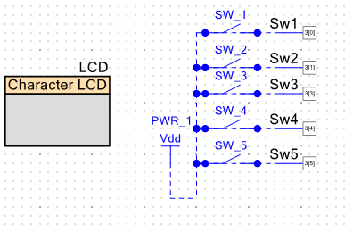

1. Definir los pines que usaremos para cada componente. Este lo haremos ingresando al menú dando clic en Pins.

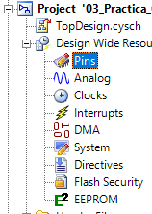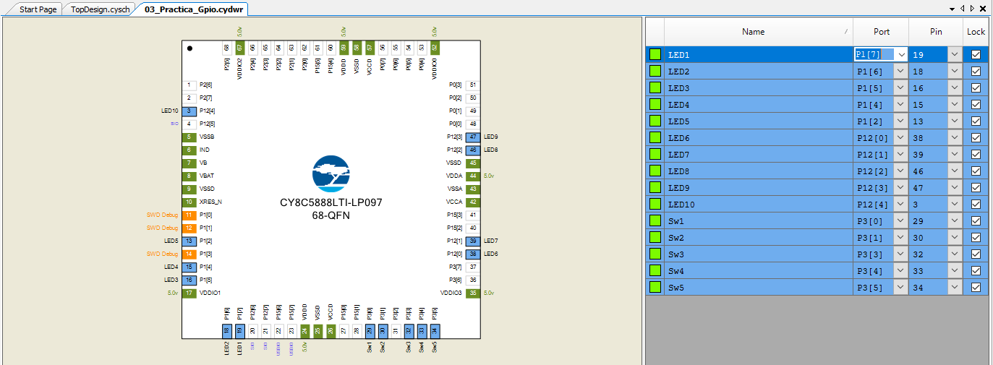

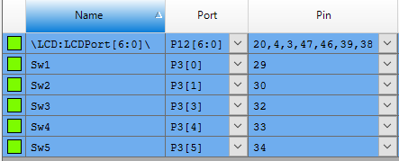

1. Procedemos a realizar la programación ingresando al Main.c

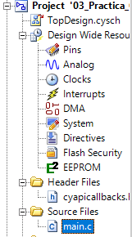

* 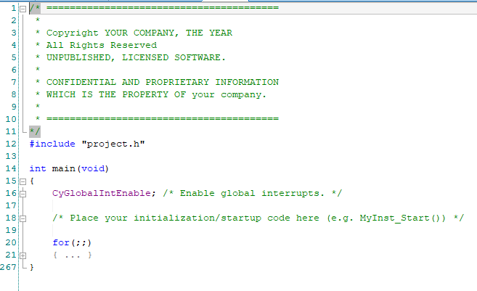Cuando ingresamos al main se nos muestra la siguiente ventana donde escribiremos nuestro programa dentro del For.
* A continuación, se muestra un fragmento del código utilizado.

#include "project.h"

int main(void)

{

uint8_t

a = 0;

uint8_t

b = 0;

uint8_t

c = 0;

uint8_t

d = 0;

uint8_t

e = 0;

uint8_t

counter = 0;

CyGlobalIntEnable;

LCD_ClearDisplay();

LCD_Position(0,5);

/*LCD_PrintString("Home");*/

for(;;)

{

a=Sw1_Read()*1;

b=Sw2_Read()*2;

c=Sw3_Read()*4;

d=Sw4_Read()*8;

e=Sw5_Read()*16;

counter = 0;

counter = counter + a + b + c + d + e;

switch(counter){

case 0:{

LCD_ClearDisplay();

LCD_Position(0,5);

LCD_PrintString("INICIO");

LCD_Position(1,4);

LCD_PrintString("Eduardo");

CyDelay(1000);

}

break;

case 1:{

LCD_ClearDisplay();

LCD_Position(1,6);

LCD_PrintNumber(counter);

LCD_Position(0,5);

LCD_PrintString("Uno");

CyDelay(1000);

}

break;

case 30:{

LCD_ClearDisplay();

LCD_Position(1,6);

LCD_PrintNumber(counter);

LCD_Position(0,5);

LCD_PrintString("Treinta");

CyDelay(1000);

}break;

case 31:{

LCD_ClearDisplay();

LCD_Position(1,6);

LCD_PrintNumber(counter);

LCD_Position(0,3);

LCD_PrintString("Treintaiuno");

CyDelay(1000);

}break;

}

}

}

1. Programamos la tarjeta para proceder a ver los resultados.

**Resultados:**

Una vez programada la tarjeta al seleccionar alguna de las 31 posibles combinaciones con los switch veremos en la LCD lo que corresponde según la tabla de verdad con lo cual concluimos de manera satisfactoria la práctica.

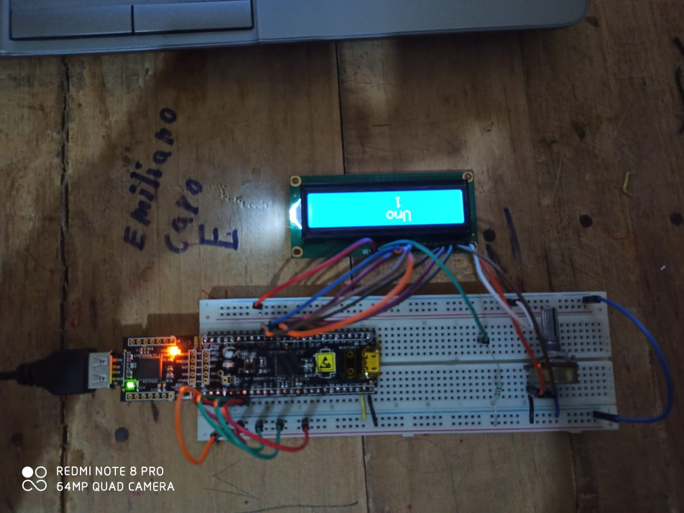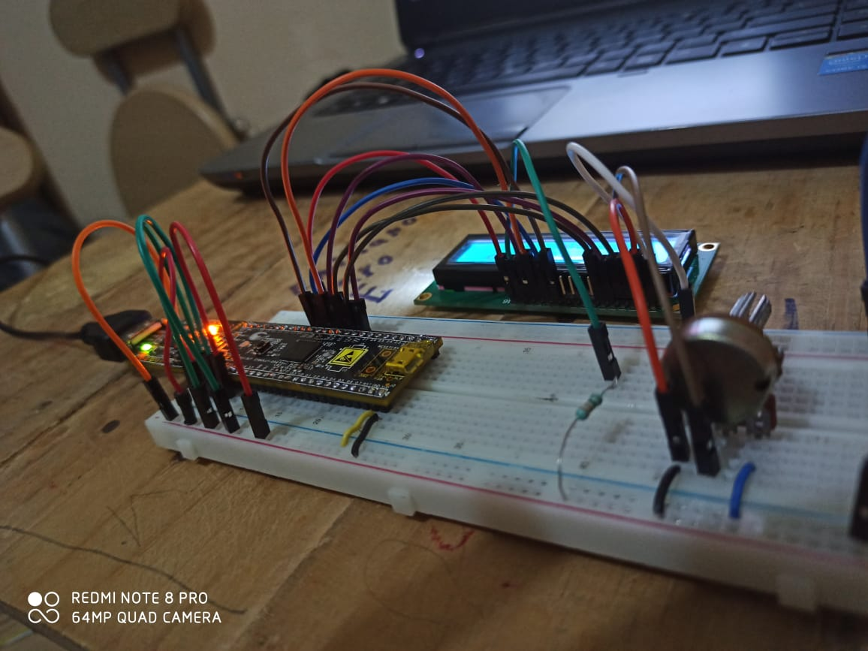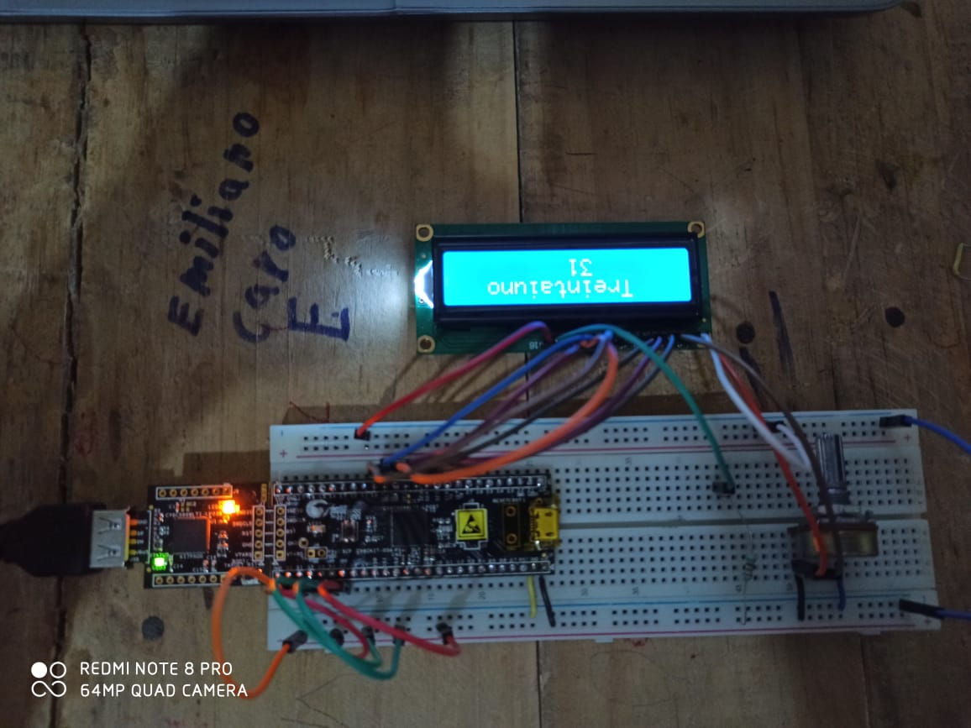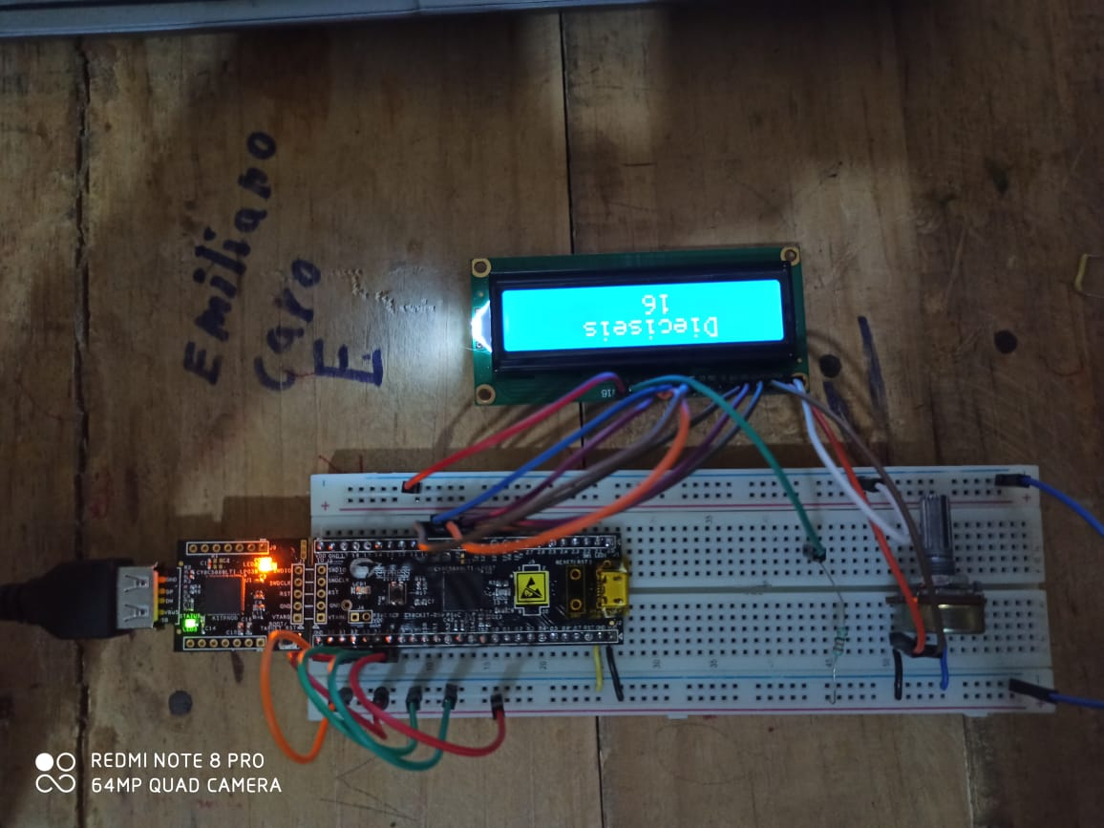

**CONCLUSIÓN:**

En esta segunda practica aprendimos a utilizar la LCD lo cual fue gratificante puesto que programar la LCD llega a ser divertido cuando se tiene el conocimiento necesario para hacerlo ya que cuando no se tiene llega a ser algo complicado encontrar la manera de realizarlo. El haber aprendido una manera de utilizar este componente nos brinda grandes oportunidades de implementar lo en nuestras demás actividades o proyectos.